
Colegio Nuestro Tiempo - R.B.D.: 14.507-6
Teacher of English Language: Francisca Alvarez P.
Profesor de Artes Musicales: Cristóbal Baeza
Guía de trabajo N°25
Idioma extranjero: Inglés Y Artes Musicales
Séptimo Básico
Semana 25

Name: ____________________________________________________________ Date: September 28th, 2020
Total score: 19 points Score: ____________
Objectives | To identify sports  To practice reading comprehension skills

I. Dirígete a tu libro del estudiante página 68 - 69 y realiza las actividades 1, 2 y 3 .ayúdate con el audio para las actividades 2 y 3 (11 pts)

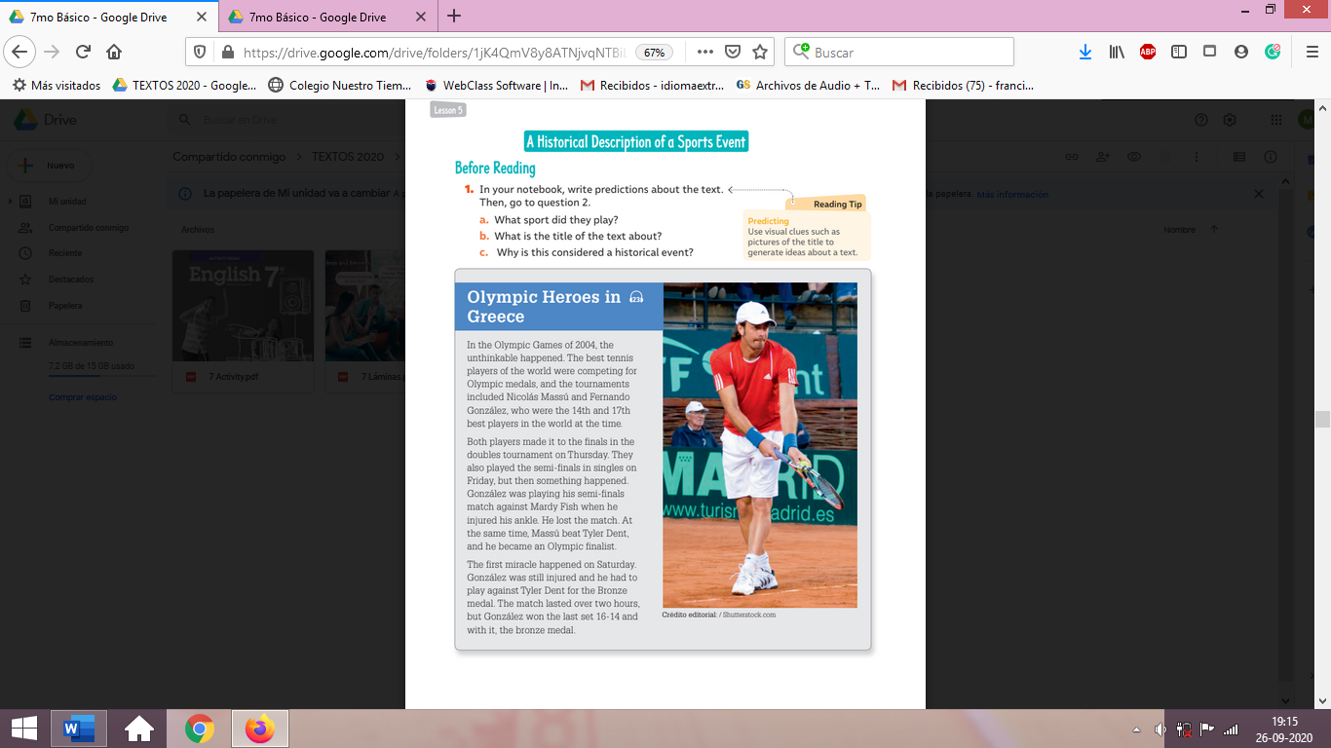

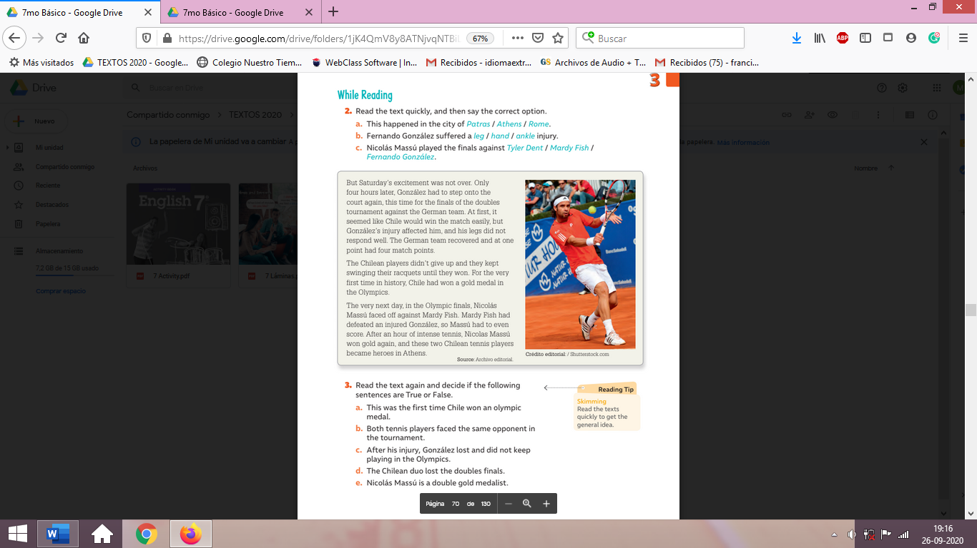

Diccionarios y traductores online:

https://www.deepl.com/translator
https://www.linguee.es/
https://www.spanishdict.com/

II. Dirígete a tu libro de Actividades página 36 y realiza las actividades 1 y 2 (8 pts)
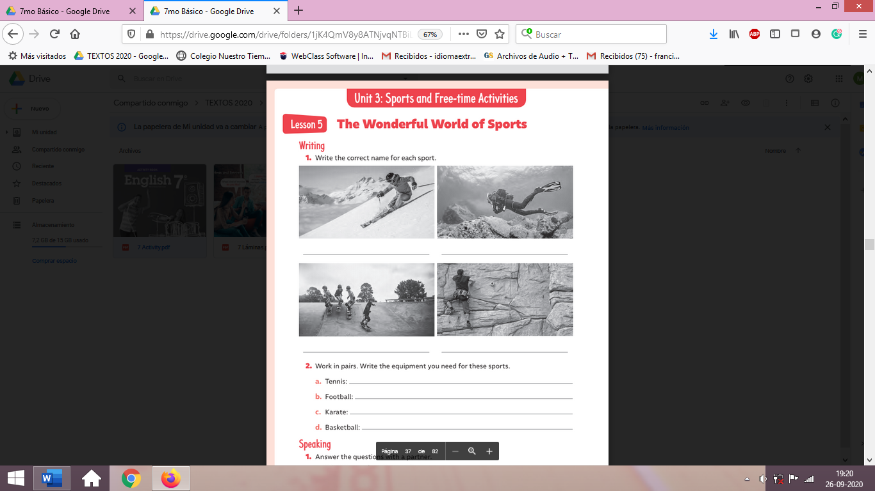

Escribe 2 elementos por deporte.

Actividad Música
Objetivo: Crear sonoridad a partir de instrumentos creados por ellos mismos.

¡Hola! ¿cómo están?
Espero que super bien.

Esta semana comenzaremos una segunda parte de la actividad anterior, en la que construyeron sus instrumentos musicales.

El trabajo de esta semana y la próxima consiste en crear una canción, un patrón rítmico o una manifestación musical con sus instrumentos. También pueden sumar sonidos corporales o con más objetos cotidianos.

- Esta debe tener una duración de 1 minuto mínimo.

- La pueden presentar mediante audio o video.

- También pueden presentarla durante las clases online.

Recuerda!! : En caso de tener dudas o consultas sobre las actividades de alguna guía, no duden en escribir al correo idiomaextranjeroingles.cnt@gmail.com o a crisbamusica@gmail.com . Así mismo, si es posible tomar fotos y/o enviar las guías realizadas para ser revisadas y entregar retroalimentación de sus trabajos.

